Vidíte na obalu sluníčko? Možná držíte v ruce potravinu s příběhem
Valašský frgál, Olomoucké tvarůžky, Pražská šunka nebo Všestarská cibule. Potraviny, které známe z obchodů i jídelních stolů, mají na první pohled jen málo společného. Přesto je spojuje evropská ochrana jejich názvu. Na obalu ji poznáte podle malého barevného symbolu, kterému se říká „Sluníčko kvality“. Co všechno se za ním skrývá?
Když nakupujeme potraviny, většinou nás zajímá, kolik stojí, co obsahují nebo jestli jde o značku, kterou známe. Občas ale stojí za to podívat se na obal trochu pozorněji. Některá loga totiž nejsou jen ozdobou. Mohou prozradit, že za názvem výrobku stojí konkrétní místo, region nebo dlouhá tradice a že jeho název je chráněný v rámci evropského systému. Právě takzvaná „Sluníčka kvality“ označují tři evropské režimy – Chráněné označení původu (CHOP), Chráněné zeměpisné označení (CHZO) a Zaručenou tradiční specialitu (ZTS). Na první pohled vypadají podobně, každý z nich ale chrání trochu jiný příběh.
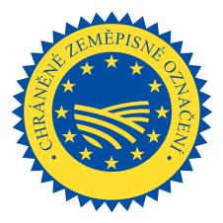
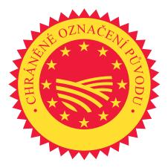
Vezměme třeba Všestarskou cibuli. Její název není jen připomínkou místa, odkud pochází. Patří mezi výrobky s Chráněným označením původu, u nichž je vazba na konkrétní zeměpisné prostředí velmi silná. Výroba, zpracování i příprava probíhají ve vymezeném území a vlastnosti výrobku s tímto prostředím souvisejí. Podobně jsou chráněny například Český kmín, Nošovické kysané zelí nebo Pohořelický kapr.
U Chráněného zeměpisného označení, tedy CHZO, je vazba na konkrétní region také důležitá, pravidla jsou ale o něco volnější. Alespoň jedna fáze výroby, zpracování nebo přípravy musí probíhat ve vymezeném území. Do této kategorie patří například Valašský frgál, Olomoucké tvarůžky, Třeboňský kapr, Hořické trubičky nebo Pardubický perník.

A pak jsou tu výrobky, u kterých není hlavním tématem místo, ale tradice. Zaručená tradiční specialita, zkráceně ZTS, chrání tradiční charakter konkrétního výrobku. Může jít o tradiční suroviny, složení nebo způsob výroby. Typickými příklady jsou Pražská šunka, Tradiční Špekáčky nebo Tradiční Lovecký salám.
Pro nás spotřebitele tak může být malé logo na obalu zajímavým vodítkem. Neříká, že jde automaticky o nejdražší nebo nejlepší potravinu v obchodě. Říká ale něco konkrétního o tom, co stojí za jejím názvem, původem nebo tradičním charakterem. Až příště sáhnete po frgálu, tvarůžcích, šunce nebo třeba cibuli, zkuste se podívat na obal o něco pozorněji. Možná zjistíte, že potravina, kterou jste považovali za obyčejnou součást nákupního seznamu, má za sebou příběh konkrétního místa, receptury nebo tradice, který stojí za to znát.

